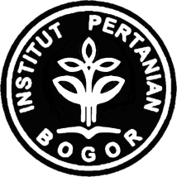

PROGRAM KREATIFITAS MAHASISWA

KONDISI IKAN KARANG DI PULAU PRAMUKA,
PULAU SEKATI, DAN PULAU PANGGANG,
KEPULAUAN SERIBU, JAKARTA

BIDANG KEGIATAN:
PKM-AI

Diusulkan oleh:
Sukmaraharja A.R . T C54070077 (2007)
Fitri hardyanti C34070024 (2007)
Binandra Dwindaru C24050747(2005)

INSTITUT PERTANIAN BOGOR
BOGOR
2009

